Задания для учащихся 9А класса на период дистанционного образования с 20.04.2020 по 24.04.2020
Срок сдачи выполненных заданий: с 20.04.2020 по 24.04.2020
При отсылке выполненных заданий на указанный адрес электронной почты учителя просим обращать внимание на форму предоставления работы (фото работы, скриншот страницы с итогом выполнения работы и др.). При этом работа должна быть подписана, оформлена в соответствии с требованиями учителя. Для получения необходимой консультативной помощи следует обращаться к учителю в телефонном режиме или посылая вопрос по электронной почте в те временные рамки, когда у учителя урок в данном классе по расписанию.

1 | Предмет | Ф.И.О. учителя | Задания с указанием образовательного ресурса |  | Примечание
1 | Предмет | Ф.И.О. учителя | Образовательная платформа | Учебник | Примечание
1 | Русский язык | Бреус Н.Г. | 1 .(урок) «Я Класс» 9 класс https://www.yaklass.ru/p/russky-yazik/9-klass/slozhnye-predlozheniia-s-razlichnymi-vidami-sviazi-11364/upotreblenie-soiuznoi-sochinitelnoi-i-podchinitelnoi-i-bessoiuznoi-sviazi_-11365 Раздел 5.Сложные предложения с различными видами связи. Теория + Раздел 3. Бессоюзные сложные предложения со значением перечисления.(1. Запятая, точка с запятой, запятая и тире в бессоюзных сложных предложениях). Теория +Задания (1-7) | § 34, упр.289; ЗСП-9  §30, уп р. 272 | https://youtu.be/_Q1-EUdqXU8 Ссылка на видео урока.
1 | Русский язык | Бреус Н.Г. | 2 .(урок) «Я Класс» 9 класс Раздел 5.Сложные предложения с различными видами связи. Теория + (2.Двоеточие в бессоюзных сложных предложениях ) https://www.yaklass.ru/p/russky-yazik/9-klass/bessoiuznye-slozhnye-predlozheniia-11388/dvoetochie-v-bessoiuznykh-slozhnykh-predlozheniiakh-11998 Теория +Задания (1-7) | § 35, стр.201-203;  §.31,тест (индивидуально) | тест https://saharina.ru/tests/test.php?name=test121.xml
1 | Русский язык | Бреус Н.Г. | 3 .(урок) «Я Класс» 9 класс Раздел 5.Сложные предложения с различными видами связи. Теория + (3. Тире в бессоюзных сложных предложениях ) https://www.yaklass.ru/p/russky-yazik/9-klass/bessoiuznye-slozhnye-predlozheniia-11388/tire-v-bessoiuznykh-slozhnykh-predlozheniiakh-11996 Теория +Задания (1-7) | § 30-35, тест (индивидуально) | РЕСУРСЫ ДЛЯ ПОДГОТОВКИ К ЭКЗАМЕНАМ  https://sdamgia.ru/ СДАМ ГИА: РЕШУ ОГЭ. Здесь актуальные тесты по предмету с тренировочными заданиями и их разбором.
2 | Литература | Бреус Н.Г. |  | 1 (урок) «Судьба человека»: повествование о трагедии народа в годы ВОВ. История создания рассказа «Судьба человека»(написать в тетрадь) Анализ эпизода «Плен». Анализ эпизода поединка Андрея Соколова с лагерфюрером Мюллером (перечитать эпизод). | Просмотр отрывка из кинофильма С. Бондарчука “Судьба человека”. Эпизод «В церкви». https://ok.ru/video/402150001331
2 | Литература | Бреус Н.Г. |  | 2 (урок) Анализ эпизода «Встреча Соколова с Ванюшкой». (Что такое судьба? В чём состоит смысл жизни?)  Характеристика Андрея Соколова . «Стойкость человека в суровых испытаниях» (монологическое высказывание-рассуждение-письменно в тетради) | Просмотр отрывка из кинофильма С. Бондарчука “Судьба человека”  «Встреча Соколова с Ванюшкой».  https://ok.ru/video/402150001331
2 | Литература | Бреус Н.Г. | https://interneturok.ru/Литература. https://interneturok.ru/lesson/literatura/10-klass/a-p-chehov/a-p-chehov-chelovek-v-futlyare | 3 (урок) Проза А.П. Чехова. Прочитать и кратко пересказать рассказы А.П.Чехова: «Человек в футляре», «Крыжовник, «О любви»(В чём смысл жизни? Жизненные ценности(письменно в тетради) | https://youtu.be/tQLY1QCQpbM(«Крыжовник»)  https://youtu.be/TIMzkuZ5p0E(«О любви»)
3 | Английский язык | Белоконь Д.А. | https://www.yaklass.ru/p/english-language/59-klass/grammar-18547/modal-verbs-349851  https://www.yaklass.ru/p/english-language/59-klass/vocabulary-18548/work-and-weekends-61557 | Стр.155,упр7(П)  Стр.156, упр.8 (п)  Стр.156,упр.10 (устно)  Стр.157,упр. 11 (п) | Задания по учебнику присылать в виде фото или скана на почту giabel@yandex.ru
3 | Английский язык | Шурупова Т.П. | https://www.yaklass.ru/p/english-language/59-klass/grammar-18547/modal-verbs-349851 | Нов.учебник- №23—27а, стр.155-157 (устно)  №27b стр.157 (письменно)  тетрадь №5,6, стр.74-75 | Задания присылать в виде фото или скана на почту shrupovatp@yandex.ru
4 | Алгебра | Якимова Л.Д. | yandex.ru/tutor/ «Яндекс репетитор» ОГЭ вариант 37. Регистрация не нужна, результаты прислать. | Сборник по подготовке к ГИА, варианты 27, 28
5 | Геометрия | Якимова Л.Д. |  | Глава II. Письменно ответить на вопросы (2, 7, 8, 9, 10, 11, ) к ГлавеII. №107,112,119  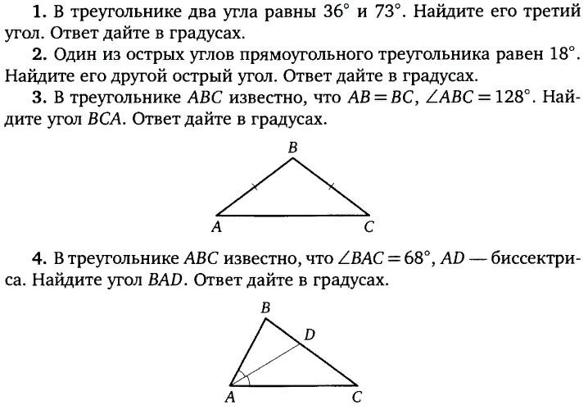 | Кто еще не выполнил задания с прошлой недели – выполняем и присылаем  Можно прочитать конспект и на сайте https://interneturok.ru/ (https://interneturok.ru/lesson/geometry/7-klass/treugolnikib/mediany-bissektrisy-i-vysoty-treugolnika ) Воспользоваться полезными ссылками в конце конспекта.
6 | Информатика | Буткевич И.В. |  | Учебник §12 стр.80 – записать основные понятия, примеры алгоритмов. Выполнить задания №4,7 стр 86 (составить алгоритмы). Выполнить задания:  1. Составить алгоритм, определяющий какое из двух расстояний (S1 или S2) больше при условии, что первое из них вводится в метрах, а второе — в саженях. (Для справки: 1 сажень = 2,134 м)  2. Составить алгоритм, определяющий какой из двух мешков тяжелее при условии, что масса первого из них (m1) вводится в килограммах, а второго (m2) — в пудах. (Для справки: 1 пуд = 16,38 кг)
7 | История | Ищенко Е.Ф. | Якласс. Видеоуроки от ИнтернетУрок. История России.  https://www.yaklass.ru/p/videouroki-ot-interneturok/istoriya-rossii/9-klass-327173/sssr-v-poslevoennye-gody-328209/re-f7689fd7-75f1-494a-be33-5a68097ccad3 | §40 Экономика СССР в 1953-1964 гг. В чем заключалась противоречивость и ограниченность экономических реформ Хрущева? (краткий ответ)  §44. Экономика развитого социализма. В чем вы видите причины относительного улучшения жизни советских людей в 1970-е гг. (краткий ответ) | Работы отправлять на e9518498616@yandex.ru (указывайте фамилию, имя, класс)
8 | Обществознание | Ищенко Е.Ф. | РЭШ https://resh.edu.ru/subject/lesson/2932/main/ Урок 17. Понятие труда в современном мире | § 17Право на труд. Проверь себя устно. В классе и дома, задание 1 письменно. | Работы отправлять на e9518498616@yandex.ru (указывайте фамилию, имя, класс)
9 | Биология | Жукова Л.Н. | ЯКласс. Селекция растений, животных и микроорганизмов. Методы селекции. Теория темы 1,2,3. Выполнить задания 5,6,7,8.9. | Селекция растений, животных и микроорганизмов. Методы селекции. Стр.204-213. Сообщения: «Селекция растений», «Селекция животных», «Селекция микроорганизмов», выбрать одну из тем. | Сообщение можно делать в тетради.
10 | География | Жукова Л.Н. |  | Байкал. В тетради одно сообщение, выбрать из тем: «Байкал – жемчужина России», «Происхождение озера Байкал», «Особенности байкальской воды», «Хозяйственное значение и экологические проблемы Байкала».
11 | Физика | Якимова Л.Д. |  | П. 67-70 ответы на вопросы письменно, № 51
12 | Химия | Комарова Л.М. | Якласс. VIII. Химия неметаллов. 9. Кремний и его соединения. Теория | Зеленый - §31, белый -§35 «Кремний и его соединения». Выполнить письменно упражнения 4а, б.
13 | Черчение | Синишина Е.К. | htt://church:ikt.ucoz.ru  Урок 32-33 | §35 Порядок чтения сборочных чертежей. | Изучить параграф. В тетради – зад. 69 (рис.240), стр.187 ответить на вопросы к сборочному чертежу по плану, приведенному в §35
14 | Физкультура | Ларионова Ю.А. | https://fk12.ru/books/fizicheskaya-kultura-8-9-klassy-lyah | Презентация «Легкая атлетика в системе физического воспитания (техника ходьбы, бега, прыжков, метаний).»  Физическая культура. 8-9 классы: Учебник для общеобразоват. организаций / В. И. Лях. — М.: Просвещение, 2019. — 256 с. | Презентацию выполнить до 30.04.2020
15 | ОБЖ | Ларионова Ю.А. | http://tepka.ru/index.html | Проект «Опасные игры»  Основы безопасности жизнедеятельности: 7-9 классы: учебник для учащихся общеобразовательных организаций {Н.Ф. Виноградовой, Д.В. Смирнова, Л.В. Сидоренко и др.} М.: Вента-Граф, 2019 – 272 с | Проект выполнить до 30.04.2020

